Міністерство освіти і науки України

Національний університет «Львівська політехніка»
Кафедра систем штучного інтелекту



Звіт

Звіт
про виконання розрахунково-графічних робіт блоку № 7
з дисципліни: «Основи програмування»
до:
ВНС Розрахунково-графічних робіт № 1-4
Практичних Робіт до блоку № 7

Виконав:
Студент групи ШІ-13
Тофан Максим Васильович

Львів 2024
Мета роботи:
Одержати практичні навички в розробці і дослідженні алгоритмів розв’язання задач.

Теоретичні відомості:
Теми, необхідні для виконання роботи:
Всі теми, пройдені під час семестру.

Джерела використані для ознайомлення з вищезазначеними темами:
Ознайомився під час навчання.

Виконання роботи:
Завдання №1 – VNS Practice Work Task 1 v13
Задача:
Розробити лінійний алгоритм для розв’язання задачі.
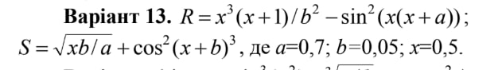
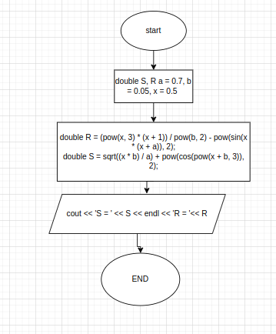
затратність ~10хв

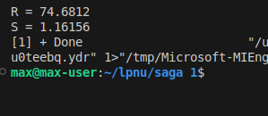
затратність 20хв

Завдання №2 – VNS Practice Work Task 2 v18
Задача:

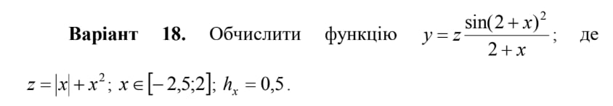
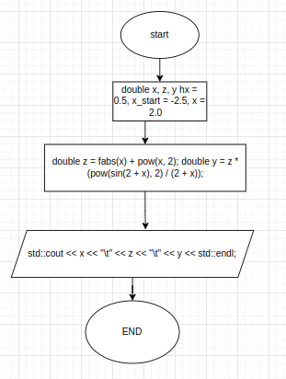
затратність ~10хв
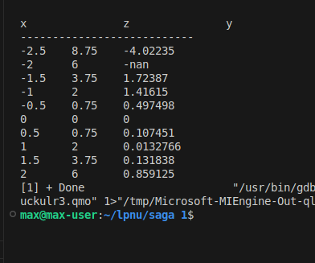
затратність ~20хв
Завдання №3 – VNS Practice Work Task 3 v8

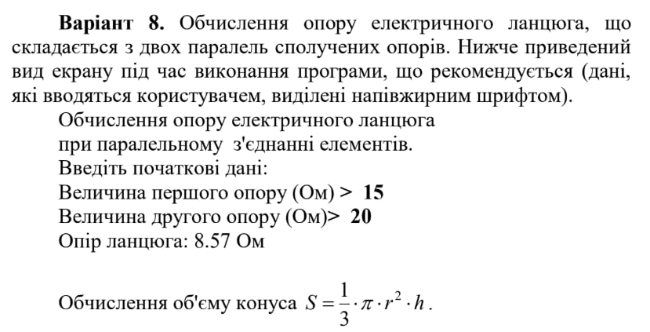
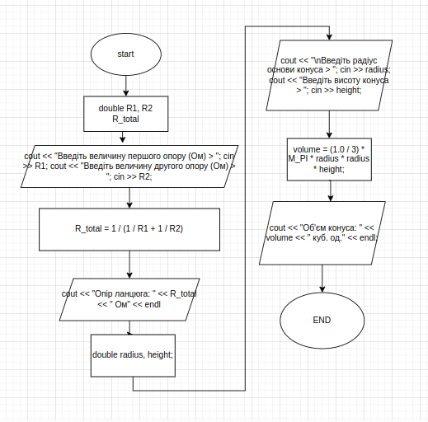
затратність ~15хв

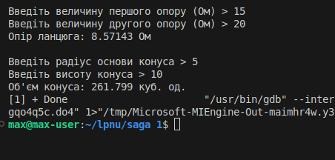
затратність ~20хв

Завдання №4 – VNS Practice Work Task 2 variant 13
Задача:

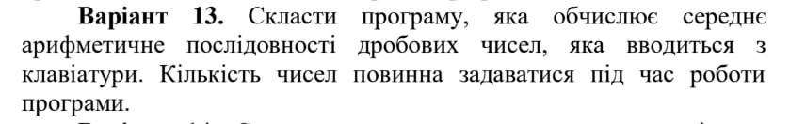

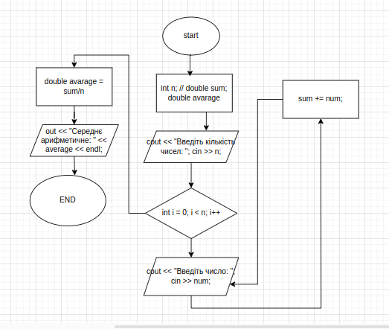
затратність ~10хв

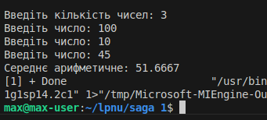
затратність ~10хв

Завдання №5 – VNS Lab 1 v3
Задача:
У вашого персонажа є H хітпойнтів та M мани.
Персонаж 3 рази використає закляття, кожне з яких може використати хітпойнти та ману одночасно.
Якщо якесь закляття забирає і хітпойнти і ману - ваш персонаж програє, отже для виграшу треба використовувати при одному заклинанні АБО хітпойнти, АБО ману.
Якщо в кінці персонаж буде мати додатню кількість хітпойнтів та мани (H,M>0H,M>0) - він виграє, в іншому випадку програє.
Ваше завдання у випадку виграшу персонажа вивести YES, вивести NO у іншому випадку.

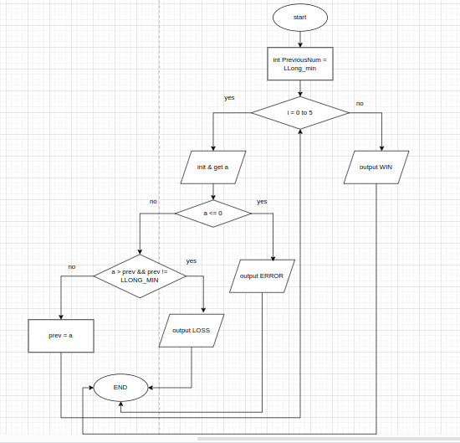
затратність ~15хв

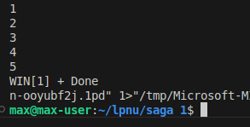

затратність ~15хв

Завдання №6 – Algotester Lab 1 v1
Задача:
У вашого персонажа є H хітпойнтів та M мани.
Персонаж 3 рази використає закляття, кожне з яких може використати хітпойнти та ману одночасно.
Якщо якесь закляття забирає і хітпойнти і ману - ваш персонаж програє, отже для виграшу треба використовувати при одному заклинанні АБО хітпойнти, АБО ману.
Якщо в кінці персонаж буде мати додатню кількість хітпойнтів та мани (H, M <0 )- він виграє, в іншому випадку програє.
Ваше завдання у випадку виграшу персонажа вивести YES, вивести NO у іншому випадку.

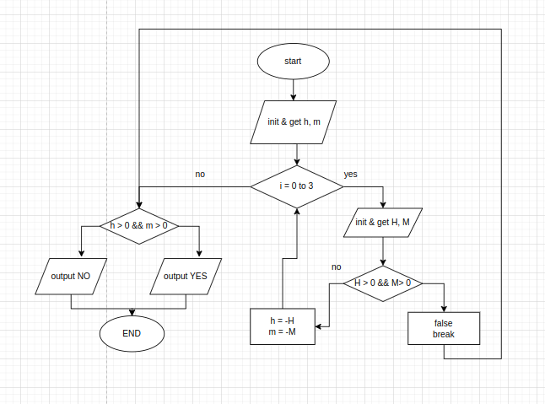
затратність ~20хв

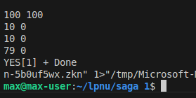

затратність ~15хв

Завдання №7 – Algotester Lab 5 v1
У світі Атод сестри Ліна і Рілай люблять грати у гру. У них є дошка із 8-ми рядків і 8-ми стовпців. На перетині ii-го рядкa і jj-го стовпця лежить магічна куля, яка може світитись магічним світлом (тобто у них є 64 кулі). На початку гри деякі кулі світяться, а деякі ні... Далі вони обирають N куль і для кожної читають магічне заклиння, після чого всі кулі, які лежать на перетині стовпця і рядка обраної кулі міняють свій стан (ті що світяться - гаснуть, ті, що не світяться - загораються).
Також вони вирішили трохи Вам допомогти і придумали спосіб як записати стан дошки одним числом aa із 8-ми байт, а саме (див. Примітки):
- Молодший байт задає перший рядок матриці;
- Молодший біт задає перший стовпець рядку;
- Значення біту каже світиться куля чи ні (0 - ні, 1 - так);
Тепер їх цікавить яким буде стан дошки після виконання N заклинань і вони дуже просять Вас їм допомогти.
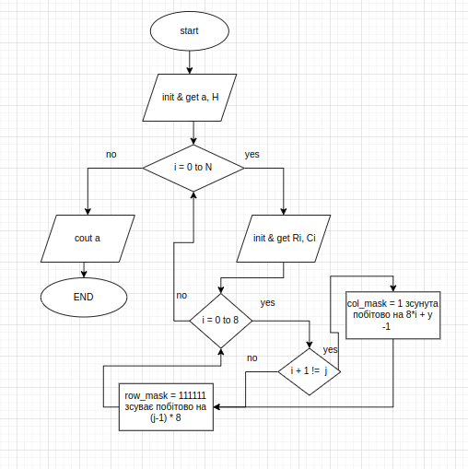
затратність ~20хв

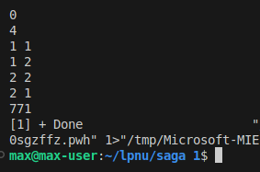

затратність ~35хв

Завдання №8 – Algotester Lab 3 v1
У світі Атод сестри Ліна і Рілай люблять грати у гру. У них є дошка із 8-ми рядків і 8-ми стовпців. На перетині ii-го рядкa і jj-го стовпця лежить магічна куля, яка може світитись магічним світлом (тобто у них є 64 кулі). На початку гри деякі кулі світяться, а деякі ні... Далі вони обирають N куль і для кожної читають магічне заклиння, після чого всі кулі, які лежать на перетині стовпця і рядка обраної кулі міняють свій стан (ті що світяться - гаснуть, ті, що не світяться - загораються).
Також вони вирішили трохи Вам допомогти і придумали спосіб як записати стан дошки одним числом aa із 8-ми байт, а саме (див. Примітки):
- Молодший байт задає перший рядок матриці;
- Молодший біт задає перший стовпець рядку;
- Значення біту каже світиться куля чи ні (0 - ні, 1 - так);
Тепер їх цікавить яким буде стан дошки після виконання N заклинань і вони дуже просять Вас їм допомогти.

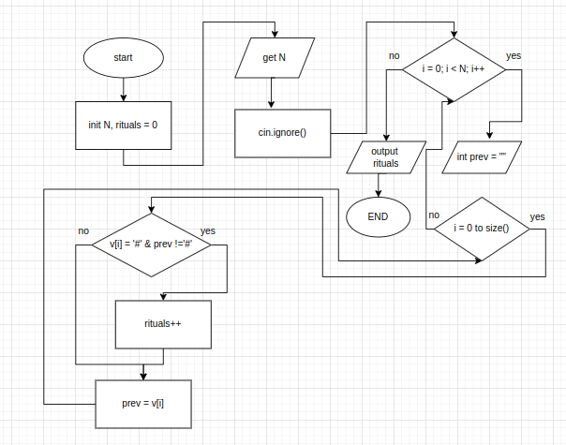
затратність 1год

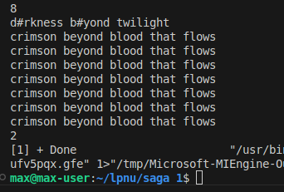

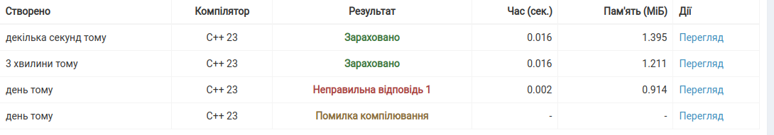
затратність 50хв

Висновки:

Я покращив свої практичні навички у розробці та аналізі алгоритмів для розв'язання задач.

